Развитие речевого дыхания у детей с нарушениями речи.
Учитель-логопед: Каримова О.И

Речевое дыхание, в отличие от физиологического (жизненного), является произвольным. Правильное речевое дыхание обеспечивает нормальное звукообразование, создает условия для поддержания нормальной громкости речи, четкого соблюдения пауз, сохранения плавности речи и интонационной выразительности. Послушайте, как дышит ваш ребенок, не затруднено ли у него носовое дыхание, не приходится ли ребенку держать рот открытым? Нарушения речевого дыхания могут быть следствием общей ослабленности, аденоидных разращений, различных сердечно – сосудистых заболеваний. Источником образования звуков речи является воздушная струя, выходящая из легких через гортань, глотку, полость рта или носа наружу.
Логопеды дошкольных учреждений уделяют пристальное внимание формированию речевого дыхания у детей, как базы для правильного развития не только звукопроизношения, но и всей речи в целом. Некоторые упражнения для развития дыхания помогают научить ребёнка правильному звукопроизношению. Например, если ребёнок во время речи надувает щёки, то и речь его невнятна именно по этой причине. И прежде чем начинать постановку звуков, необходимо научить ребенка правильной выработке воздушной струи. Произношение большинства звуков требует направленной воздушной струи.

Существует множество несовершенств речевого дыхания:
-неумение рационально использовать выдох;
-речь на вдохе;
-неполное возобновление запаса воздуха.
Дети, имеющие ослабленный вдох и выдох, как правило, говорят тихо и затрудняются в произношении длинных фраз.
При нерациональном расходовании воздуха нарушается плавность речи, так как дети на середине фразы вынуждены добирать воздух. Часто эти дошкольники недоговаривают слова и нередко в конце фразы произносят их шепотом. Обратная ситуация у дошкольников, имеющих укороченный выдох – они говорят фразы в ускоренном темпе, без соблюдения логических пауз.

Рекомендации для родителей по проведению дыхательных упражнений:
При выполнении дыхательных упражнений необходимо соблюдать следующие требования:
- не заниматься в пыльном, непроветренном или сыром помещении;
- температура воздуха должна быть на уровне 18-20 С;
- одежда не должна стеснять движений;
- не заниматься сразу после приема пищи;
- не заниматься с ребенком, если у него заболевание органов дыхания.
- не делать слишком большой вдох, следить, чтобы ребёнок не напрягал плечи, шею.
Упражнения могут выполняться в исходном положении лежа, сидя, стоя, а также в сочетании с движениями и речью. В логопедической работе широко используются игровые упражнения, которые предполагают использование различных игр с помощью предметов и без них. Чтобы ребенок не задыхался, не прерывал произношение слова из-за нехватки воздуха, научите его правильно дышать. В этом поможет дыхательная гимнастика, ее главная задача - удлинить выдох, потому что именно на выдохе люди произносят фразы и предложения.
Предложенные ниже игры и упражнения помогают развитию правильного речевого дыхания. Рекомендуется начать с непроизвольных для ребенка игровых упражнений:
• надувание воздушных шаров;
• дутье на разноцветные вертушки;
• дутье через соломку в стакан с водой;
• пускание мыльных пузырей;
- игра на духовых музыкальных инструментах (например, дудочки, свистульки и др.);

Упражнения по формированию речевого дыхания:
«Поем песенку»
Вдохнуть воздух через нос, постепенно и медленно выдыхать воздух, произнося звук «а» (сочетания звуков ау, а-у-и и т.д.). Выдох контролируется ладонью.
«Топор»
Ребенку предлагается поставить ноги на ширину плеч, сцепить пальцы рук «замком» и опустить руки вниз. Быстро поднять руки - вдохнуть, наклониться вперед, медленно опуская руки, произнести «ух» на длительном выдохе.
«Петушок»
Ребенку предлагается быстро поднять руки через стороны вверх - сделать вдох, медленно опустить руки - длительный выдох с произнесением звукоподражания «ку-ка-ре-ку». Аналогичным образом можно использовать другие звукоподражания (например, гуси - произнести на выдохе «га – га - га» , корова - произнести на выдохе «му», кошка – «мяу»

«Лопнула шина»
Исходное положение: дети разводят руки перед собой, изображая круг - “шину”. На выдохе дети произносят медленно звук “ш-ш-ш”. Руки при этом медленно скрещиваются, так что правая рука ложится на левое плечо и наоборот. Грудная клетка в момент выдоха легко сжимается. Занимая исходное положение, дети делают непроизвольно вдох.
«Накачать шину»
Детям предлагают накачать “лопнувшую шину”. Дети сжимают перед грудью руки в кулаки, взяв воображаемую ручку насоса. Медленный наклон вперед сопровождается выдохом на звук “с-с-с”. При выпрямлении вдох производится непроизвольно.
«Воздушный шар»
Выполнение упражнения аналогично упражнению “Лопнула шина”, но во время выдоха дети произносят звук “ф-ф-ф”.

Игры и упражнения с использованием дидактических пособий
для развития речевого дыхания.
«Снегопад»
Ребёнку предлагается подуть на вату, мелкие бумажки, пушинки и тем самым превратить обычную комнату в заснеженный лес. Губы ребёнка должны быть округлены и слегка вытянуты вперёд. При выполнении этого упражнения не надувать щёки.
«Зимняя сказка»
В пластмассовую бутылку или прозрачную коробку от торта, насыпьте мелко раскрошенные шарики пенопласта и просверлите в них отверстие для соломки. Когда ребенок подует через соломку, он очутится в настоящей зимней сказке.

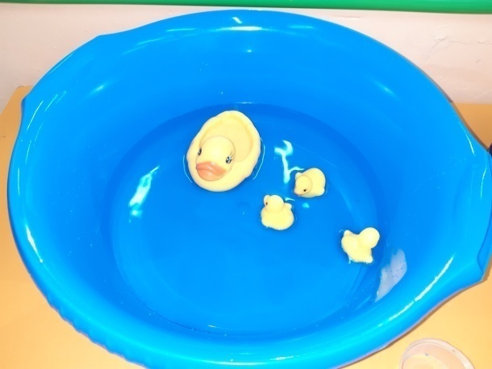
«Кораблики»
Наполните таз водой и научите ребёнка дуть на лёгкие предметы, находящиеся в тазу, например, кораблики. Вы можете устроить соревнование: чей кораблик дальше уплыл. Очень хорошо для этих целей использовать пластмассовые яйца от "киндер-сюрпризов" или упаковки от бахил, выдаваемых автоматами.

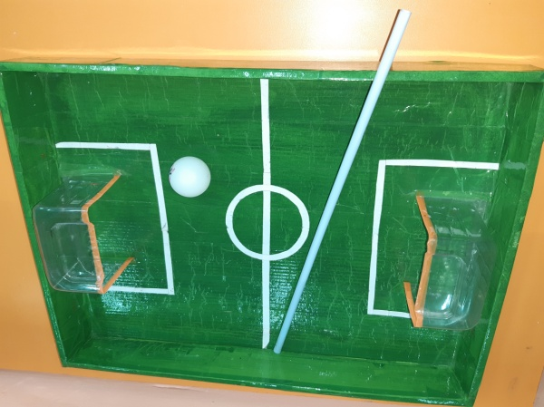
«Футбол»
Соорудите из конструктора или другого материала ворота, возьмите шарик от пинг-понга или любой другой лёгкий шарик. И поиграйте с ребенком в футбол. Ребёнок должен дуть на шарик, стараясь загнать его в ворота. Можно взять два шарика и поиграть в игру "Кто быстрее".

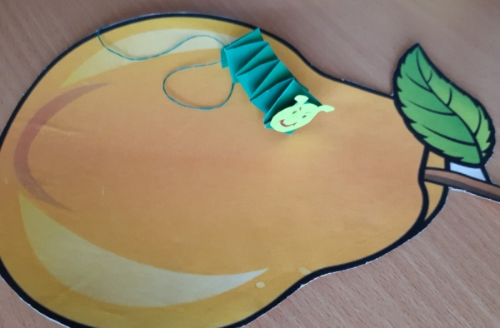
«Выгони гусеницу»
Из картона нужно вырезать яблочко или любой другой фрукт.
А из цветной бумаги сделать гусеницу и закрепить ее на ниточке к яблоку.
Положите гусеницу на яблоко, а ребенок пусть подует на нее. Она должна скатиться с яблока.
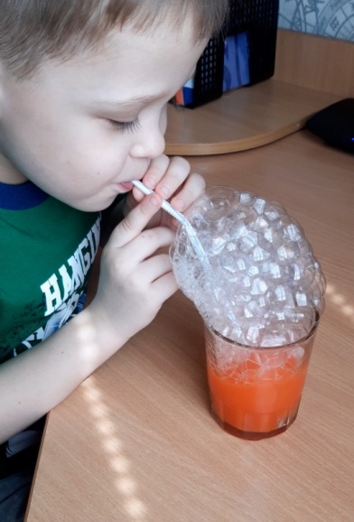
«Волшебные пузырьки»
Предложите ребенку поиграть с мыльными пузырями. Он может сам выдувать мыльные пузыри, если же у него не получается дуть или он не хочет заниматься, то выдувайте пузыри вы, направляя их в ребенка. Это стимулирует ребенка дуть на пузыри, чтобы они не попали в него.

« Боулинг»
Для игры понадобятся мелкие игрушечные кегли и легкие шарики.
Ребенок ставит перед собой шарик и дует на него, тем самым стараясь сбить выставленные кегли в конце дорожки. Можно устроить соревнование «Кто больше»

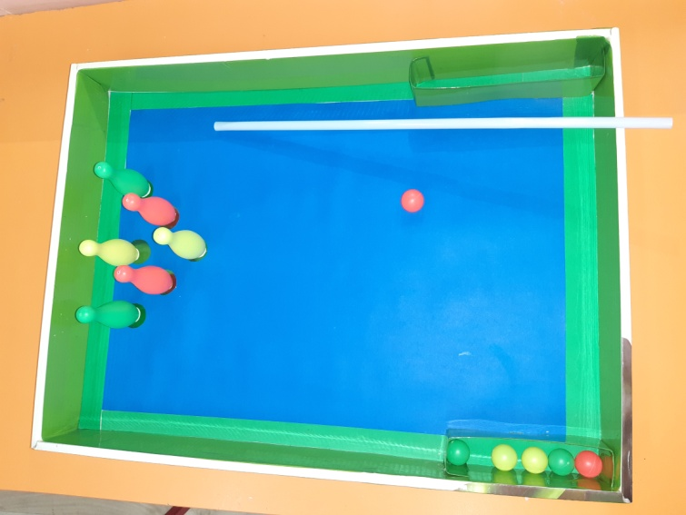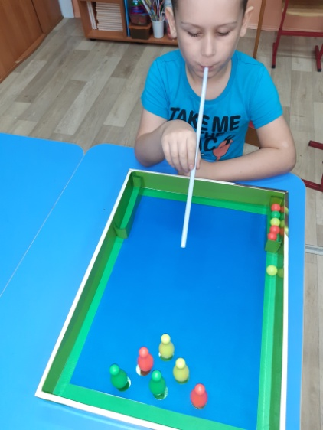
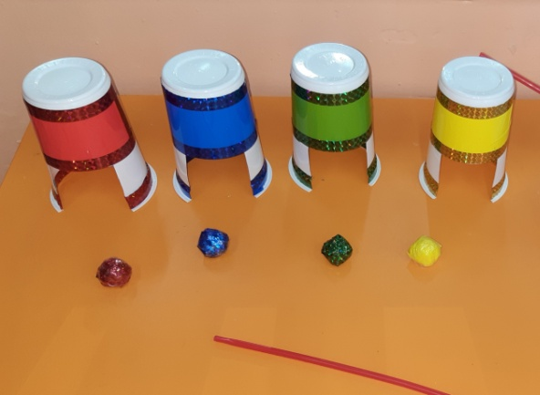

«Цветные ворота»
Большие разовые стаканчики обклейте разноцветным скотчем и вырежьте в них небольшие отверстия в виде ворот. Раскрасьте легкие шарики в цвет ворот. Задача ребенка: загнать шарик, подув на него, в соответствующие по цвету ворота.

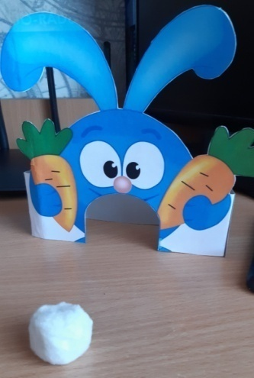
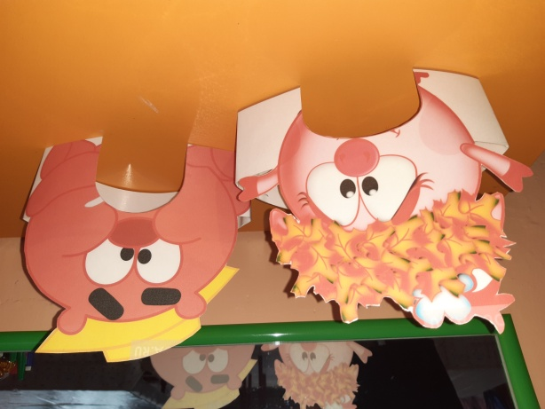
« Накорми смешариков»
Материал: изображения смешариков с вырезанными отверстиями (ротиками),ватные шарики или другие легкие предметы.
Цель игры: подув на ватный шарик, попасть в рот смешарику.
Игра станет более увлекательной, если использовать соломинку.

Заключение:
Хорошо развитое речевое дыхание с помощью данных упражнений поможет развивать произношение звуков, слогов, чётких и понятных слов. Поэтому очень важно проводить игры и упражнения по дыханию у детей с раннего возраста или только начинающих произносить слова и фразы для предотвращения речевых дефектов в будущем.
Выполнение дыхательных упражнений в игровой форме вызывает у ребенка положительный эмоциональный настрой, снимает напряжение и способствует формированию практических умений.
Дошкольник, освоивший правильное дыхание, нуждается в постоянном контроле и наблюдении за правильностью его дыхания. Отсюда необходимость постоянного повторения дыхательных упражнений для закрепления навыков правильного физиологического и речевого дыхания. Все упражнения достаточно просты и не требуют специальной подготовки от родителей. За счет постановки правильного дыхания, быстро и эффективно преодолеваются речевые нарушения. Сокращается время для постановки и автоматизации речевых звуков, речь становится более четкой и внятной.

